## [PL/SQL developer export/import (转)](http://www.cnblogs.com/softidea/p/3949121.html)

export/import图标为灰色：  
原因：相关应用程序没有关联  
菜单栏 --> Tools --> Import Tables... --> Oracle Import

**Export Executable** :   %ORACLE_HOME%\bin\imp.exe

Output File : C:\Documents and Settings\Administrator\桌面\eam.dmp

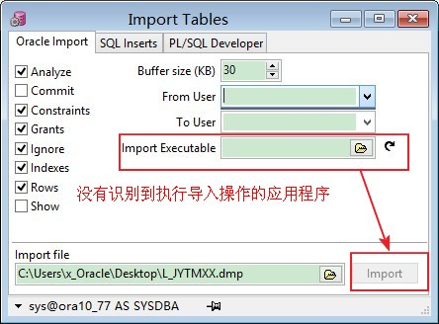

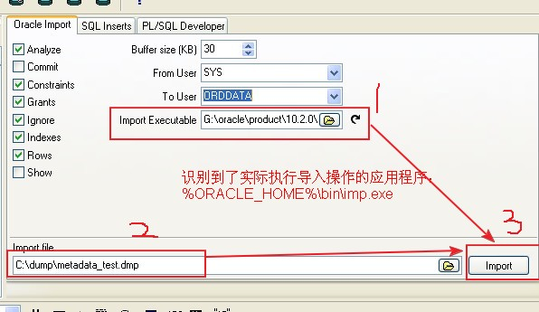

**PL/SQL Developer**是**Oracle数据库**中用于导入或导出数据库的主要工具，本文主要介绍了利用PL/SQL Developer导入和导出数据库的过程，并对导入或导出时的一些注意事项进行了说明，接下来我们就一一介绍。

**导出步骤：**

1 tools ->export user object 选择选项，导出.sql文件。

2 tools ->export tables-> Oracle Export 选择选项导出.dmp文件。

**导入步骤：**

注：导入之前最好把以前的表删除，当然导入另外数据库除外。

1 tools->import tables->SQL Inserts 导入.sql文件。

2 tools->import talbes->Oracle Import然后再导入dmp文件。

**一些说明：**

Tools->Export User Objects导出的是建表语句（包括存储结构）。

Tools->Export Tables里面包含三种导出方式，三种方式都能导出表结构以及数据，如下：

* Oracle Export
* Sql Insert
* pl/sql developer

第一种是导出为.dmp的文件格式，.dmp文件是二进制的，可以跨平台，还能包含权限，效率也很不错，用得最广 。

第二种是导出为.sql文件的，可用文本编辑器查看，通用性比较好，但效率不如第一种，适合小数据量导入导出。尤其注意的是表中不能有大字段（blob,clob,long），如果有，会提示不能导出(提示如下： table contains one or more LONG columns cannot export in sql format,user Pl/sql developer format instead)。

第三种是导出为.pde格式的，.pde为Pl/sql developer自有的文件格式，只能用Pl/sql developer自己导入导出，不能用编辑器查看